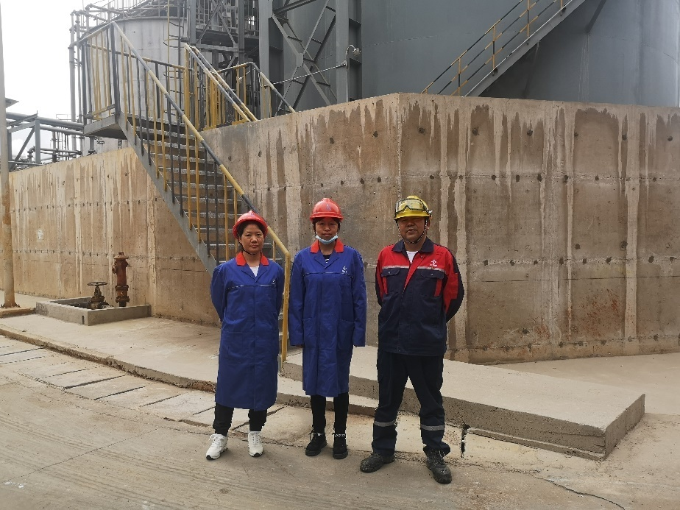
图1-7评价人员现场勘查

